电化学原位红外测试单
一、原位电化学红外测试介绍


1.可提供三电极测试系统（工作电极，参比电极Ag/AgCl、SCE、Hg/HgO，对电极高纯石墨、铂丝）
2.红外晶体：硅晶体
注意事项
1 原位电催化红外样品准备10 mg以上，将待测材料制备成浆料涂覆于硅晶体上；
2 如果需要通气，有氮气、氩气、氧气、二氧化碳、氢气；
3 组装原位池以后，如果客户终止测试的，需要客户承担500元工时费。（测试的特殊性，望理解）。

- 样品信息以及测试条件确认
- 样品材料成分、尺寸？
1号样品：Pd纳米团簇，尺寸1 nm左右，20%的质量负载量，负载于活性炭上
- 做哪种电催化体系？
电催化O₂还原
- 电压窗口范围，vs. Ag/AgCl
1号样品：从1.0V到 0V vs. RHE （从0 V到-1.0 V vs. Ag/AgCl）
- 电催化体系参比电极和对电极分别是什么
参比电极 Ag/AgCl； 对电极Pt丝
- 红外扫描范围（扫描范围，没有主要峰的区域没必要测，硅晶体的光谱窗口是1000-4000cm⁻¹；窗口以外的波数数据可能干扰大，谨慎选择!!!）
1000 cm⁻¹~2500 cm⁻¹
- 测试模式（外反射模式或内反射模式）
内反射
- 重点关注哪个峰在原位过程中的变化？
O₂, OH, OOH, O的吸附
- 电解液什么成分，反应的气氛有无特殊要求？
0.1 M KOH 气氛：O₂气体
- 需要说明浆料制备工艺，如需要的导电剂和粘结剂类型，以及活性物质、导电剂和粘结剂的比例（Nafion的磺酸根在1200cm⁻¹附近有峰，在负电位下会逐渐被排斥离开表面，对附近峰有覆盖）
Nafion 与 乙醇 （v/v=1/9）
- 电极测试原位前是否需要活化，如果需要请提供活化条件
活化条件：在-0.2 V 到1 V vs. RHE （从-1.2 V 到0 V vs. Ag/AgCl） 的窗口，以扫速扫速200 mV/s，100 mV/s，50 mV/s各扫描50圈, 电解液：0.1 M KOH
- 如果是采用i-t测试 确认是按照恒压不同时间采点还是变压不同电压间隔采点变压不同电压间隔采点，从1.0到 0V vs. RHE （从0到-1.0 V vs. Ag/AgCl），间隔0.1 V采集一次红外光谱, 每个电压下稳定10min，然后采集样品
- 附录类似材料原位红外数据的参考文献，可单独发群里；如果没有相关参考文献提供的，只要峰位出现变化（含微弱变化），就认为本次测试成功了。
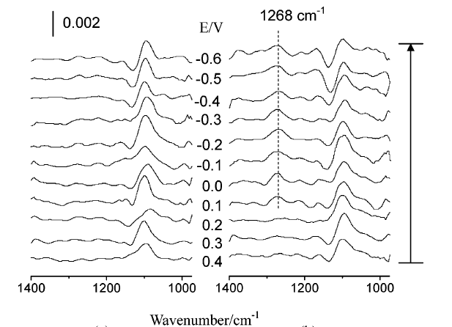
- 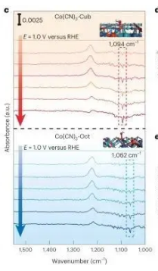
13.如果是因为隐瞒样品信息或者自己知道本材料的注意点未列出的，概不负责的哦，望理解。

